## Diagram przypadków użycia

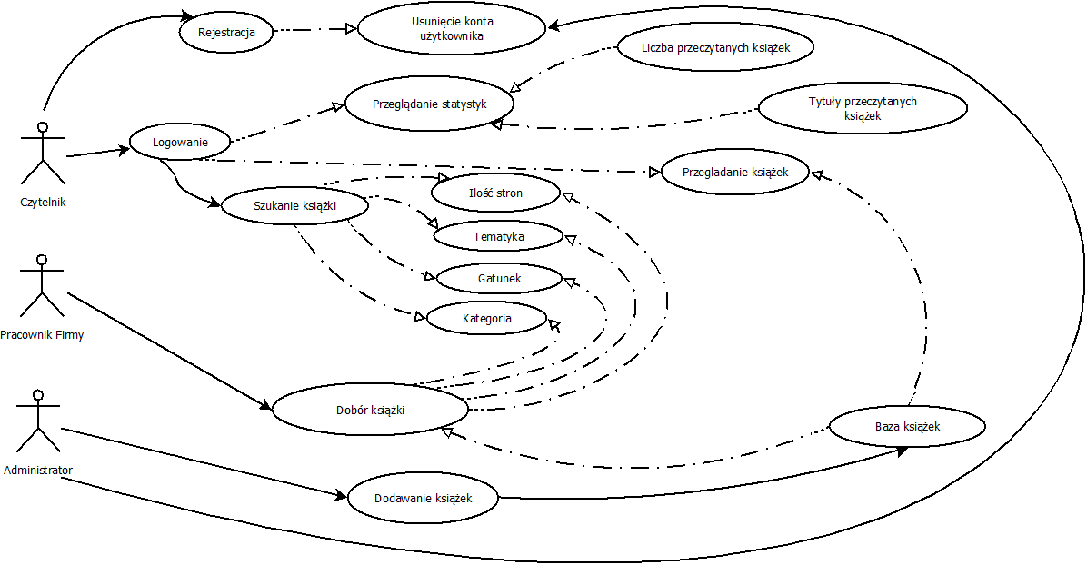

* **Słownik projektu**
* Czytelnik – osoba odpowiedzialna za wybór opcji naprowadzających do generowania listy
* Generator – tryb pracy programu losujący dla użytkownika jedną książkę z bazy, niepowiązaną z jego wcześniejszymi przeczytanymi pozycjami.
* Rozmowa – tryb pracy programu, który na podstawie zadawanych pytań użytkownikowi wybiera mu jedną pozycję do przeczytania.
* Propozycja – tryb pracy programu, który losuje kilka tytułów książek dla użytkownika na podstawie jego wcześniej przeczytanych pozycji.
* Pomoc – zakładka w programie zawierająca informacje o skrótach klawiszowych i funkcjonalności programu.
* **Aktorzy**
* Czytelnik:
  + Przeglądanie bazy książek,
  + Przeglądanie bazy autorów,
  + Dowolny wybór lisy książek bądź jednej książki.
* Pracownik firmy
  + Wyszukiwanie książki dla czytelnika na podstawie jego preferencji,
  + Wyszukiwanie przypadkowej książki dla czytelnika,
  + Udostępnianie informacji na temat autorów książek,
  + Udostępnianie okładki książki wybranej przez użytkownika.